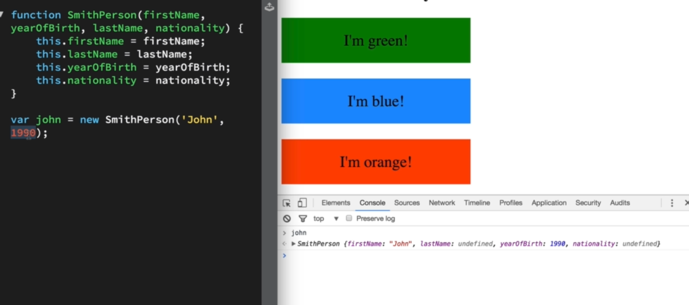

Khi không truyền đủ tham số cho hàm thì những thông số ko truyền sẽ đk set cho undefined

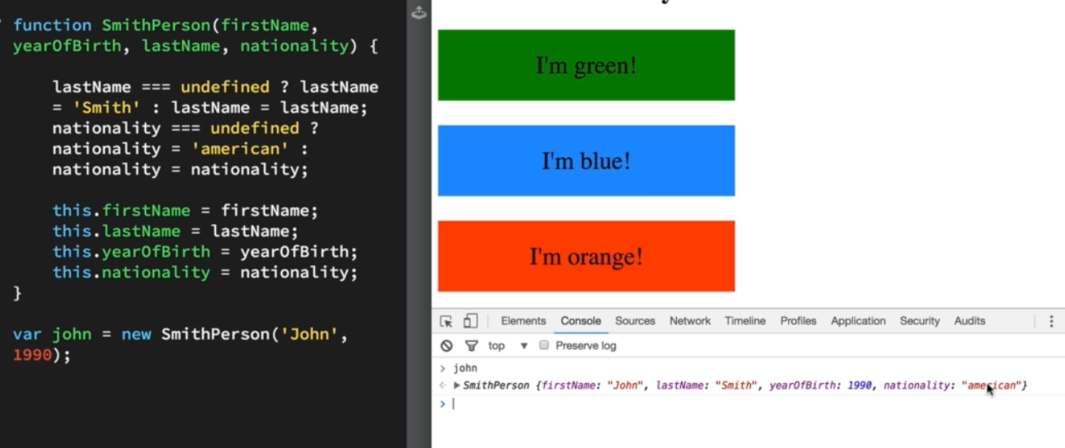

Truyền giá trị default cho các thông số như trên, không cần this bở vì đây là các đối số

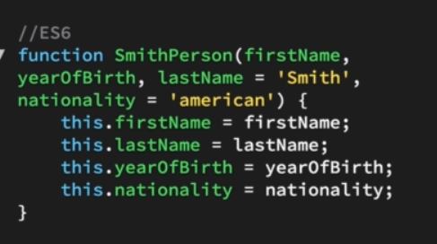

Với ES6